**2023年全国职业院校技能大赛**

**GZ073网络系统管理赛项**

**赛题第7套**

**模块B：服务部署**



**目 录**

一、 Windows初始化环境 1

1.默认账号及默认密码 1

二、 Windows项目任务描述 1

1.拓扑图 1

2.网络地址规划 1

三、 Windows项目任务清单 2

（一）服务器IspSrv上的工作任务 2

1. 互联网访问检测服务器 2

（二）服务器RouterSrv1上的工作任务 2

1. 路由功能 2

2. DNS 3

3. 虚拟专用网络 3

4. 动态地址分配中继服务 3

5. RDS 3

（三）服务器AppSrv上的工作任务 3

1. 万维网服务 3

2. WSUS更新服务 4

3. DFS 4

4. DNS 4

5. DHCP 4

（四）服务器DCSERVER&SDCSERVER上的工作任务 4

1. 活动目录域服务 4

2. DFS membe端配置工作任务 5

3. NPS（网络策略服务） 5

4. 文件共享 5

5. RDS 6

（五）服务器IOMSrv上的工作任务 6

（六）客户端InsideCli上的工作任务 6

（七）客户端OutsideCli上的工作任务 6

四、 Linux初始化环境 7

（一）默认账号及默认密码 7

（二）操作系统配置 7

五、 Linux项目任务描述 7

（一）拓扑图 8

（二）网络地址规划 8

六、 Linux项目任务清单 9

（一）服务器IspSrv工作任务 9

1. DHCP 9

2. DNS 9

3. WEB服务 9

（二）服务器RouterSrv上的工作任务 10

1. SSH 10

2. DHCP RELAY 10

3. Squid 10

4. IPTABLES 10

5. Web Proxy 10

6. OpenVPN 11

（三）服务器AppSrv上的工作任务 11

1. SSH 11

2. DHCP 11

3. DNS 11

4. web服务 11

5. RAID5 12

6. MAIL 12

7. CA（证书颁发机构） 12

8. Chrony 13

（四）服务器StorageSrv上的工作任务 13

1. SSH 13

2. DISK 13

3. NFS 13

4. LDAP 13

5. VSFTPD 13

6. SAMBA 14

7. ShellScript 14

（五）服务器IOMSrv工作任务 14

（六）客户端OutsideCli和InsideCli工作任务 14

1. OutsideCli 14

2. InsideCli 15

# **Windows初始化环境**

默认账号及默认密码

Username: Administrator

Password: ChinaSkill23!

Username: demo

Password: ChinaSkill23!

注：若非特别指定，所有账号的密码均为ChinaSkill23!

# **Windows项目任务描述**

你作为一名技术工程师，被指派去构建一个公司的内部网络，要为员工提供便捷、安全稳定内外网络服务。你必须在规定的时间内完成要求的任务，并进行充分的测试，确保设备和应用正常运行。任务所有规划都基于Windows操作系统，请根据网络拓扑、基本配置信息和服务需求完成网络服务安装与测试，网络拓扑图和基本配置信息如下：

## **1.拓扑图**

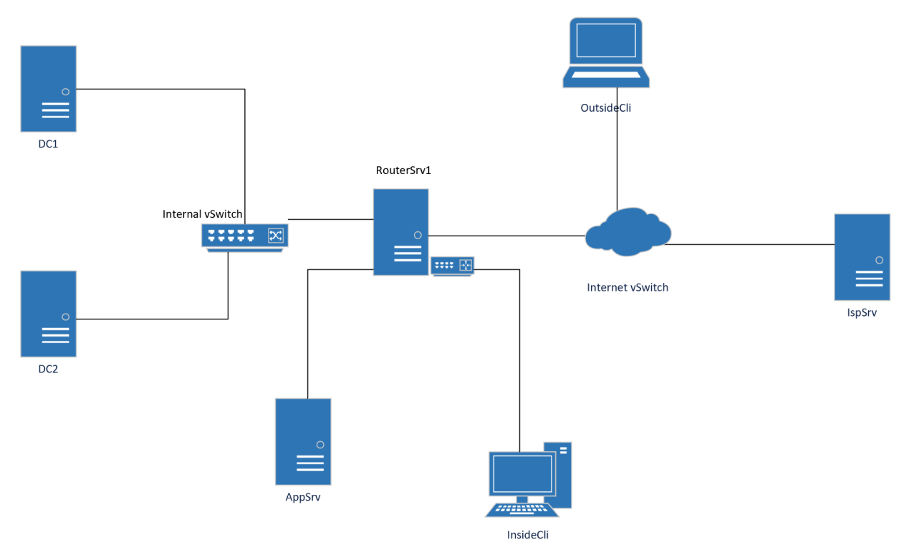

## **2.网络地址规划**

服务器和客户端基本配置如下表，各虚拟机已预装系统。

|  |  |  |  |  |
| --- | --- | --- | --- | --- |
| 主机名 | 所在域 | 网络地址 | DNS | 网关 |
| DC1 | chinaskills.com | 192.168.100.100/24 | 127.0.0.1 | 192.168.100.254 |
| DC2 | chinaskills.com | 192.168.100.200/24 | 127.0.0.1 | 192.168.100.254 |
| AppSrv | chinaskills.com | 192.168.200.100/24 | 192.168.100.100  192.168.100.200 | 192.168.200.254 |
| RouterSrv1 | chinaskills.com | 192.168.100.254/24  192.168.0.254/24  192.168.200.254/24  100.100.100.251/24 | 192.168.100.100 | 无 |
| IspSrv | 保持工作组状态 | 100.100.100.100/24 | 127.0.0.1 | 无 |
| InsideCli | chinaskills.com | 192.168.0.0/24(dhcp) | 192.168.100.100  192.168.100.200 | 192.168.0.254 |
| OutsideCli | 保持工作组状态 | 100.100.100.10/24 | 100.100.100.100 | 100.100.100.254 |

# **Windows项目任务清单**

## **（一）服务器IspSrv上的工作任务**

1. **互联网访问检测服务器**

* 为了模拟Internet访问测试，请搭建网卡互联网检测服务。

1. **iSCSI （b6-s2）**

* 创建300G的ISCSI磁盘，存储到F盘目录下的iSCSI文件夹。
* 启用Mutual CHAP认证。
* DC1SERVER为iSCSI客户端，连接成功后，格式化挂载到F盘。

1. **DNS（域名解析服务）**

* 安装 DNS 服务；
* IspSrv作为DNS的的根域
* 创建 test1.com~test50.com，并在所有正向区域中创建一条 A 记录，解析到本机地址。
* 所有无法解析的域名均解析为本机地址

## **（二）服务器RouterSrv1上的工作任务**

1. **路由功能**

* 开启路由转发，为当前实验环境提供路由功能。

1. **DNS**

* 安装及配置 DNS 服务；
* 创建正向区域，添加必要的域名解析记录；
* 配置TXT记录，配置主时间控制服务记录；配置域名反向PTR；
* 为当前域网络创建反向查找区域；
* RouterSrv主DNS服务器。
* 无法解析的域名统一交由IspSrv进行解析

1. **虚拟专用网络**

* 设置L2TP/IPSec，IKE通道采用证书进行验证。
* L2TP通道使用chinaskills.com域内用户进行身份验证，仅允许manager组内用户通过身份证验证。
* 对于 vpn 客户端，请使用范围 192.168.1.200-192.168.1.220/24。

1. **动态地址分配中继服务**

* 安装和配置dhcp relay服务，为办公区域网络提供地址上网。
* DHCP服务器位于DC1和DC2服务器上。

1. **RDS**

* 在 RouterSrv 和 AppSrv 上搭建 RDS 服务；
* RDWeb 服务器设定为 RouterSrv；
* 资源服务器设定为 AppSrv；
* 用户登录成功后可以通过 RDS 运行以下应用：Notepad、Wordpad；
* 内部用户通过“https://app.chiaskills.cn/rdweb/”进行访问，页面无证书警告；
* 在 InsideCli 客户端登录的用户可以直接在开始菜单中找到 RemoteApp 程序。

## **（三）服务器AppSrv上的工作任务**

1. **万维网服务**

* 在RouterSrv2上搭建网站服务器。
* 将访问http://www.chinaskills.com的http的请求重定向到https://www.chinaskills.com站点。
* 网站内容设置为“该页面为www.chinaskills.com测试页！”。
* 将当前web根目录的设置为d:\wwwroot目录。
* 启用windows身份验证，只有通过身份验证的用户才能访问到该站点，manager用户组成员使用IE浏览器打开不提示认证，直接访问。

1. **WSUS更新服务**

* 安装WSUS更新服务，更新补丁目录设置为“c:\wsusbackup”。
* 创建更新组名称为“CHINASKILLS-WSUS”。
* 每天凌晨03:00下发自动更新。
* 更新服务器地址为“http://wsus.chinaskills.cn:8530”。

1. **DFS**

* 在AppSrv上安装及配置 DFS 服务。
* 目录设置在F：\DFSsharedir。
* 配置DFS复制，使用DC1作为次要服务器，复制方式配置为交错拓扑。
* 在F：\DFSsharedir 文件夹内新建所有部门的文件夹。
* 所有部门的用户之可以访问部门内的文件，不可以跨部门访问别的部门文件夹内容。
* Management用户组用户可以访问全局的文件夹。

1. **DNS**

* 安装DNS并配置为辅助DNS服务器；
* RouterSrv为主要DNS服务器，动态复制；
* 定期复制主DNS服务器的记录；
* RouterSrv离线后，自动切换为主要DNS服务器。

1. **DHCP**

* 配置故障转移
* • 设置为“热备用服务器”模式；
* • 伙伴服务器“SDCserver”为“待机”状态；
* • 为备用服务器保留10%的地址；
* • 状态切换间隔为60分钟；
* • 启用身份验证，密码为“P@ssw0rd”。

## **（四）服务器DCSERVER&SDCSERVER上的工作任务**

1. **活动目录域服务**

* 在DC1和DC2服务器上安装活动目录域服务，并且提升该操作系统为域控制器。
* 设置 PDC 主机为 DC2。
* 活动目录域名为：chinaskills.com。
* 域用户能够使用[username]@csk.cn进行登录。
* 创建一个名为“CSK”的OU，并新建以下域用户和组：

sa01-sa20，请将该用户添加到sales用户组。

ma01-ma10，请将该用户添加到manager用户组。

除manager组，移除关机和重启按钮；

除manager组，移除桌面垃圾桶按钮；

* 禁止客户端电脑显示用户首次登录动画。
* 所有用户的IE浏览器首页设置为“https://www.chinaskills.com”。
* 所有用户都应该收到登录提示信息：标题“登录安全提示：”，内容“禁止非法用户登录使用本计算机。”。
* 域内的所有计算机（除dc外），当dc服务器不可用时，禁止使用缓存登录。

1. **DFS membe端配置工作任务**

* 在DC1和DC2上安装及配置 DFS 服务。
* 目录设置在H：\DFSsharedir。
* 配置交错拓扑。
* 在H：\DFSsharedir 文件夹内新建所有部门的文件夹。
* 所有部门的用户之可以访问部门内的文件，不可以跨部门访问别的部门文件夹内容。
* Management用户组用户可以访问全局的文件夹。

1. **NPS（网络策略服务）**

* 在DC1上安装网络策略服务作为VPN用户登录验证。
* 仅允许L2TP/IPSEC VPN进行VPN连接访问验证。
* 认证、授权日志将存储到DC1上的“C:\NPS\”目录下。

1. **文件共享**

* 创建用户主目录共享文件夹：

本地目录为d:\share\users\，允许所有域用户可读可写。在本目录下为所有用户添加一个以名称命名的文件夹，该文件夹将设置为所有域用户的home目录，用户登录计算机成功后，自动映射挂载到H卷。

禁止用户在该共享文件中创建“*.exe, *.bat”文件。

* 创建manager组共享文件夹：

本地目录为d:\ share\managers，仅允许manager用户组成员拥有写入权限，该共享文件对其他组成员不可见。

* 创建public-share公共共享文件夹：

本地目录为d:\ share\public-share，仅允许manager用户组成员拥有写入权限，其他认证用户只读权限。

1. **RDS**

* 在RouterSrv1安装和配置 RDS 服务，用户通过“https://app.chinaskills.com/rdweb”进行访问。
* 该页面无证书警告。
* 用户可以获取以下应用：

Notepad

## **（五）服务器IOMSrv上的工作任务**

* 通过Windows代理模板，添加DC1Server、DC2Sserver、AppSrv操作系统监控对象，查看运行状态。
* 通过中间件IIS模板，添加IIS监控对象，查看运行状态。
* 通过新增WEB探测对象，监控门户网站http://www.chinaskills.com，查看运行状态。
* 基于AppSrv上的门户网站业务，完成业务拓扑绘制，并在业务大屏上呈现。

## **（六）客户端InsideCli上的工作任务**

* 按照要求将该主机加入到对应区域的域。
* 设置电源配置，以便客户端在通电的情况下，永不进入睡眠。
* 该客户端用于测试用户登录，Profiles，文件共享，安全策略和RDS等功能。

## **（七）客户端OutsideCli上的工作任务**

* 该主机不允许加入域。
* 添加一个名为Connect-VPN 的VPN拨号器，用于连接到chinaskills.com域网络，不记录用户名称密码信息。
* 设置电源配置，以便客户端在通电的情况下，永不进入睡眠。
* 该客户端用于测试用户登录，Profiles，文件共享，安全策略和RDS等功能。

# **Linux初始化环境**

## **（一）默认账号及默认密码**

Username: root

Password: ChinaSkill23!

Username: skills

Password: ChinaSkill23!

注：若非特别指定，所有账号的密码均为 ChinaSkill23!

## **（二）操作系统配置**

所处区域：CST + 8

系统环境语言：English US (UTF-8)

键盘：English US

注意：当任务是配置TLS，请把根证书或者自签名证书添加到受信任区。

控制台登陆后不管是网络登录还是本地登录 ，都按下方欢迎信息内容显示

*********************************

ChinaSkills 2023–CSK

Module C Linux

>>hostname<<

>>System Version<<

>> TIME <<

*********************************

# **Linux项目任务描述**

你作为一个Linux的技术工程师，被指派去构建一个公司的内部网络，要为员工提供便捷、安全稳定内外网络服务。你必须在规定的时间内完成要求的任务，并进行充分的测试，确保设备和应用正常运行。任务所有规划都基于Linux操作系统，请根据网络拓扑、基本配置信息和服务需求完成网络服务安装与测试，网络拓扑图和基本配置信息如下：

## **（一）拓扑图**

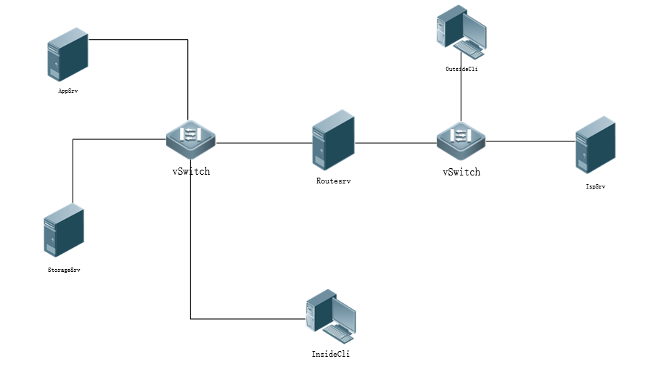

## **（二）网络地址规划**

服务器和客户端基本配置如下表，各虚拟机已预装系统。

**ISPSRV（UOS）**

* + - * 完全限定域名：ispsrv
      * 普通用户/登录密码：skills/ChinaSkill23
      * 超级管理员/登录密码：root/ChinaSkill23
      * 网络地址/掩码/网关：81.6.63.100/24/无

**AppSrv(Centos)**

* + - * 完全限定域名：appsrv.chinaskills.cn
      * 普通用户/登录密码：skills/ChinaSkill23
      * 超级管理员/登录密码：root/ChinaSkill23
      * 网络地址/掩码/网关：192.168.100.100/24/192.168.100.254

**IOMSrv(Centos)**

* + - * 网络地址/掩码/网关：192.168.100.150/24/192.168.100.254

**STORAGESRV****(Centos)**

* + - * 完全限定域名：storagesrv.chinaskills.cn
      * 普通用户/登录密码：skills/ChinaSkill23
      * 超级管理员/登录密码：root/ChinaSkill23
      * 网络地址/掩码/网关：192.168.100.200/24/192.168.100.254

**ROUTERSRV(Centos)**

* + - * 完全限定域名：routersrv.chinaskills.cn
      * 普通用户/登录密码：skills/ChinaSkill23
      * 超级管理员/登录密码：root/ChinaSkill23
      * 网络地址/掩码/网关： 192.168.100.254/24/无、192.168.0.254/24/无、81.6.63.254/24/无

**INSIDECLI(Centos)**

* + - * 完全限定域名：insidecli.chinaskills.cn
      * 普通用户/登录密码：skills/ChinaSkill23
      * 超级管理员/登录密码：root/ChinaSkill23
      * 网络地址/掩码/网关：DHCP From AppSrv

**OUTSIDECLI（UOS）**

* + - * 完全限定域名：outsidecli.chinaskills.cn
      * 普通用户/登录密码：skills/ChinaSkill23
      * 超级管理员/登录密码：root/ChinaSkill23
      * 网络地址/掩码/网关：DHCP From IspSrv

# **Linux项目任务清单**

## **（一）服务器IspSrv工作任务**

1. **DHCP**
   * + - 为OutsideCli客户端网络分配地址，地址池范围：81.6.63.110-81.6.63.190/24；
       - 域名解析服务器：按照实际需求配置DNS服务器地址选项；
       - 网关：按照实际需求配置网关地址选项；
2. **DNS**
   * + - 安装BIND9；
       - 配置为DNS根域服务器；
       - 其他未知域名解析,统一解析为该本机IP；
       - 创建正向区域“chinaskills.cn”；
         * 类型为Slave；
         * 主服务器为“AppSrv”；
3. **WEB服务**
   * + - 安装nginx软件包；
       - 配置文件名为ispweb.conf，放置在/etc/nginx/conf.d/目录下；
       - 网站根目录为/mut/crypt（目录不存在需创建）；
       - 启用FastCGI功能，让nginx能够解析php请求；
       - index.php内容使用Welcome to 2023 Computer Network Application contest!

## **（二）服务器RouterSrv上的工作任务**

1. **SSH**
   * + - 工作端口为2021；
       - 只允许用户user01，密码ChinaSkill21登录到router。其他用户（包括root）不能登录，创建一个新用户，新用户可以从本地登录，但不能从ssh远程登录。
       - 通过ssh登录尝试登录到RouterSrv，一分钟内最多尝试登录的次数为3次，超过后禁止该客户端网络地址访问ssh服务。
       - 记录用户登录的日志到/var/log/ssh.log，日志内容要包含：源地址，目标地址，协议，源端口，目标端口。
2. **DHCP RELAY**
   * + - 安装DHCP中继；
       - 允许客户端通过中继服务获取网络地址；
3. **Squid**
   * + - 安装squid服务，开启路由转发，为当前实验环境提供路由功能；
4. **IPTABLES**
   * + - 添加必要的网络地址转换规则，使外部客户端能够访问到内部服务器上的dns、mail、web和ftp服务。
       - INPUT、OUTPUT和FOREARD链默认拒绝（DROP）所有流量通行。
       - 配置源地址转换允许内部客户端能够访问互联网区域。
5. **Web Proxy**
   * + - 安装Nginx组件；
         * 配置文件名为proxy.conf，放置在/etc/nginx/conf.d/目录下；
         * 为www.chinaskills.cn配置代理前端，通过HTTPS的访问后端Web服务器；
         * 后端服务器日志内容需要记录真实客户端的IP地址。
         * 缓存后端Web服务器上的静态页面。
       - 创建服务监控脚本：/shells/chkWeb.sh
         * 编写脚本监控公司的网站运行情况；
         * 脚本可以在后台持续运行；
         * 每隔5S检查一次网站的运行状态，如果发现异常尝试3次；
         * 如果确定网站无法访问，则返回用户“网站正在维护中，请您稍后再试”的页面。
6. **OpenVPN**
   * + - VPN 客户端只能与 InsideCli 客户端网段通信，允许访问 StorageSrv 主机上的
       - SAMBA 服务，允许访问 AppSrv 上的 dns 服务；
       - VPN 客户端可使用的地址范围是 ：172.16.0.100-172.16.0.120/24；
       - 在 OutsideCli 上创建连接服务“openvpn@csk.services”。

## **（三）服务器AppSrv上的工作任务**

1. **SSH**
   * + - 安装SSH，工作端口监听在2101。
       - 仅允许InsideCli客户端进行ssh访问，其余所有主机的请求都应该拒绝。
       - 在cskadmin用户环境下可以免秘钥登录，并且拥有root控制权限。
2. **DHCP**
   * + - 为InsideCli客户端网络分配地址，地址池范围：192.168.0.110-192.168.0.190/24；
       - 域名解析服务器：按照实际需求配置DNS服务器地址选项；
       - 网关：按照实际需求配置网关地址选项；
       - 为InsideCli分配固定地址为192.168.0.190/24。
3. **DNS**
   * + - 为chinaskills.cn域提供域名解析。
       - 为www.chinaskills.cn、download.chinaskills.cn和mail.chinaskills.cn提供解析。
       - 启用内外网解析功能，当内网客户端请求解析的时候，解析到对应的内部服务器地址，当外部客户端请求解析的时候，请把解析结果解析到提供服务的公有地址。
       - 请将IspSrv作为上游DNS服务器，所有未知查询都由该服务器处理。
4. **web服务**
   * + - 安装web服务；
         * 服务以用户webuser系统用户运行；
         * 限制web服务只能使用系统800M物理内存；
         * 全站点启用TLS访问，使用本机上的“CSK Global Root CA”颁发机构颁发，网站证书信息如下：

C = CN

ST = China

L = BeiJing

O = skills

OU = Operations Departments

CN = [*.chinaskills.co](http://www.skbt.cn)m

* + - * + 客户端访问https时应无浏览器（含终端）安全警告信息；
        + 当用户使用http访问时自动跳转到https安全连接；
      * 搭建www.chinaskills.cn站点；
        + 网页文件放在StorgeSrv服务器上；
        + 在StorageSrv上安装MariaDB，在本机上安装PHP，发布WordPress网站；
        + MariaDB数据库管理员信息：User: root/ Password: Chinaskill23!。
      * 创建网站download.chinaskills.cn站点;
        + 仅允许ldsgp用户组访问；
        + 网页文件存放在StorageSrv服务器上；
        + 在该站点的根目录下创建以下文件“test.mp3, test.mp4, test.pdf”，其中test.mp4文件的大小为100M，页面访问成功后能够列出目录所有文件。
        + 作安全加固，在任何页面不会出现系统和WEB服务器版本信息。

1. **RAID5**
   * + - * 在虚拟机上添加 4 个 1G 的硬盘；
         * 创建 raid5，其中一个作为热备盘, 设备名为 md0;
         * 将 md0 设置为 LVM，设备为/dev/vg01/lv01；
         * 格式化为 ext4 文件系统;
         * 开机自动挂载到/data 目录。
2. **MAIL**
   * + - 安装配置postfix和dovecot，启用imaps和smtps，并创建测试用户mailuser1和mailuser2。
       - 使用mailuser1@chinaskills.cn的邮箱向mailuser2@chinaskills.cn的邮箱发送一封测试邮件，邮件标题为“just test mail from mailuser1”, 邮件内容为“hello , mailuser2”。
       - 使用mailuser2@chinaskills.cn的邮箱向mailuser1@chinaskills.cn的邮箱发送一封测试邮件，邮件标题为“just test mail from mailuser2”, 邮件内容为“hello , mailuser1”。
       - 添加广播邮箱地址all@chinaskills.cn，当该邮箱收到邮件时，所有用户都能在自己的邮箱中查看。
       - 使用https://mail.chinaskills.cn网站测试邮件发送与接收。
3. **CA（证书颁发机构）**
   * + - CA根证书路径/csk-rootca/csk-ca.pem；
       - 签发数字证书，颁发者信息：(仅包含如下信息)

C = CN

ST = China

L = BeiJing

O = skills

OU = Operations Departments

CN = CSK Global Root CA

1. **Chrony**
   * + - 配置为全网提供时间同步服务器
       - 为除本机外的所有主机提供时间同步服务
       - 使用ntpdate命令每隔5分钟同步一次时间。

## **（四）服务器StorageSrv上的工作任务**

1. **SSH**
   * + - 安装openssh组件；
       - 创建的user01 、 user02用户允许访问ssh服务；
       - 服务器本地root用户不允许访问；
       - 修改SSH服务默认端口，启用新端口3358；
       - 添加用户user01 user02 到sudo组；用于远程接入，提权操作。
2. **DISK**
   * + - 添加大小均为10G的虚拟磁盘，配置raid-5磁盘。
       - 创建LVM命名为/dev/vg01/lv01，大小为100G，格式化为ext4，挂在到本地目录/webdata，在分区内建立测试空文件disk.txt。
3. **NFS**
   * + - 共享/webdata/目录；
       - 用于存储AppSrv主机的WEB数据；
       - 仅允许AppSrv主机访问该共享。
4. **LDAP**
   * + - 安装slapd,为samba服务提供账户认证；
       - 创建chinaskills.cn目录服务，并创建用户组ldsgp ,将zsuser、lsusr、wuusr。
5. **VSFTPD**
   * + - 禁止使用不安全的FTP，请使用“CSK Global Root CA”证书颁发机构，颁发的证书，启用FTPS服务；
       - 用户webadmin，登录ftp服务器，根目录为/webdata/；
       - 登录后限制在自己的根目录;
       - 允许WEB管理员上传和下载文件，但是禁止上传后缀名为.doc .docx .xlsx的文件。
       - 限制用户的下载最大速度为100kb/s；最大同一IP在线人数为2人；
         * 用于通过工具或者浏览器下载的最大速度不超过 100kb/s
         * 一个IP地址同时登陆的用户进程/人数不超过2人。
6. **SAMBA**
   * + - 创建samba共享，本地目录为/data/share1，要求：
         * 共享名为share1。
         * 仅允许zsuser用户能上传文件。
       - 创建samba共享，本地目录为/data/public，要求：
         * 共享名为public。
         * 允许匿名访问。
         * 所有用户都能上传文件。
7. **ShellScript**
   * + - 编写添加用户的脚本,存储在/shells/userAdd.sh目录；
       - 当有新员工入职时，管理员运行脚本为其创建公司账号;
       - 自动分配客户端账号、公司邮箱、samba目录及权限、网站账号等;
       - 以userAdd lifei的方式运行脚本，lifei为举例的员工姓名。

## **（五）服务器IOMSrv工作任务**

* + - * 图形界面登陆IOMSrv运维平台，登陆地址http://172.16.100.150；
      * 通过Linux代理模板，添加StorageSrv、AppSrv操作系统监控对象，查看运行状态；
      * 通过中间件Nginx模板，添加Nginx监控对象，查看运行状态；
      * 通过中间件MySQL数据库Agent模板，添加Mariadb监控对象，查看运行状态；
      * 通过新增WEB探测对象，监控门户网站www.chinaskills.cn，查看运行状态；
      * 基于AppSrv上的门户网站业务，完成业务拓扑绘制，并在业务大屏上呈现。

## **（六）客户端OutsideCli和InsideCli工作任务**

1. **OutsideCli**
   * + - 作为DNS服务器域名解析测试的客户端，安装nslookup、dig命令行工具;
       - 作为网站访问测试的客户端，安装firefox浏览器, curl命令行测试工具;
       - 作为SSH远程登录测试客户端，安装ssh命令行测试工具;
       - 作为SAMBA测试的客户端，使用图形界面文件浏览器测试, 并安装smbclient工具;
       - 作为FTP测试的客户端，安装lftp命令行工具；
       - 作为防火墙规则效果测试客户端，安装ping命令行工具。
       - 截图的时候请使用上述提到的工具进行功能测试。
2. **InsideCli**
   * + - 作为DNS服务器域名解析测试的客户端，安装nslookup、dig命令行工具;
       - 作为网站访问测试的客户端，安装firefox浏览器, curl命令行测试工具;
       - 作为SSH远程登录测试客户端，安装ssh命令行测试工具;
       - 作为SAMBA测试的客户端，使用图形界面文件浏览器测试, 并安装smbclient工具;
       - 作为FTP测试的客户端，安装lftp命令行工具；
       - 作为防火墙规则效果测试客户端，安装ping命令行工具。
       - 截图的时候请使用上述提到的工具进行功能测试。